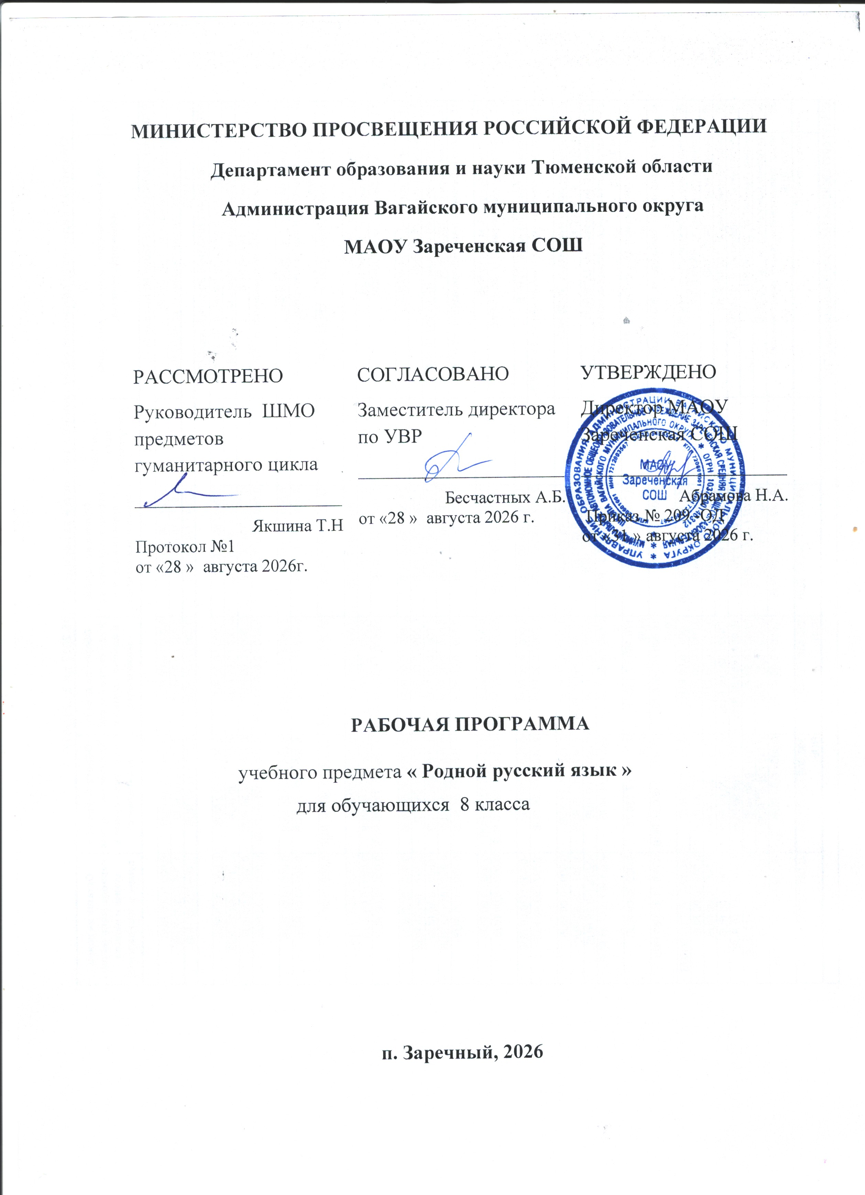

1.Планируемые результаты освоения учебного предмета «Родной язык (русский)» в 8 классе
Изучение предметной области «Родной язык (русский)» должно обеспечивать:
- воспитание ценностного отношения к родному языку как хранителю культуры, включение в культурно-языковое поле своего народа;
- формирование причастности к свершениям и традициям своего народа;
- осознание исторической преемственности поколений, своей ответственности за сохранение культуры народа;
- обогащение активного и потенциального словарного запаса, развитие у обучающихся культуры владения родным языком во всей полноте его функциональных возможностей в соответствии с нормами устной и письменной речи, правилами речевого этикета;
- получение знаний о родном языке как системе и как развивающемся явлении, о его уровнях и единицах, о закономерностях его функционирования, освоение базовых понятий лингвистики, формирование аналитических умений в отношении языковых единиц и текстов разных функционально-смысловых типов и жанров.
Предметные результаты изучения учебного предмета «Русский родной язык» должны быть ориентированы на применение знаний, умений и навыков в учебных ситуациях и реальных жизненных условиях и отражать:
1) совершенствование видов речевой деятельности (аудирование, чтение, говорение и письмо), обеспечивающих эффективное взаимодействие с окружающими людьми в ситуациях формального и неформального межличностного и межкультурного общения;
2) понимание определяющей роли языка в развитии интеллектуальных и творческих способностей личности в процессе образования и самообразования;
3) использование коммуникативно-эстетических возможностей родного языка;
4) расширение и систематизацию научных знаний о родном языке; осознание взаимосвязи его уровней и единиц; освоение базовых понятий лингвистики, основных единиц и грамматических категорий родного языка;
5) формирование навыков проведения различных видов анализа слова (фонетического, морфемного, словообразовательного, лексического, морфологического), синтаксического анализа словосочетания и предложения, а также многоаспектного анализа текста;
6) обогащение активного и потенциального словарного запаса, расширение объема используемых в речи грамматических средств для свободного выражения мыслей и чувств на родном языке адекватно ситуации и стилю общения;
7) овладение основными стилистическими ресурсами лексики и фразеологии родного языка, основными нормами родного языка (орфоэпическими, лексическими, грамматическими, орфографическими, пунктуационными), нормами речевого этикета; приобретение опыта их использования в речевой практике при создании устных и письменных высказываний; стремление к речевому самосовершенствованию;
8) формирование ответственности за языковую культуру как общечеловеческую ценность.
2. Содержание учебного предмета «Родной язык (русский)» в 8 классе
Раздел I. Язык и культура ( 6ч.)
Исконно русская лексика: слова общеиндоевропейского фонда, слова праславянского (общеславянского) языка, древнерусские (общевосточнославянские) слова, собственно русские слова. Собственно русские слова как база и основной источник развития лексики русского литературного языка.
Роль старославянизмов в развитии русского литературного языка и их приметы. Стилистически нейтральные, книжные, устаревшие старославянизмы.
Иноязычная лексика в разговорной речи, дисплейных текстах, современной публицистике.
Речевой этикет ( 1 ч.)
Благопожелание как ключевая идея речевого этикета. Речевой этикет и вежливость. «Ты» и «ВЫ» в русском речевом этикете и в западноевропейском, американском речевых этикетах. Называние другого и себя, обращение к знакомому и незнакомому Специфика приветствий, традиционная тематика бесед у русских и других народов.
Раздел II. Культура речи ( 14 ч.)
Основные орфоэпические нормы современного русского литературного языка. Типичные орфоэпические ошибки в современной речи: произношение гласных [э], [о] после мягких согласных и шипящих; безударный [о] в словах иностранного происхождения; произношение парных по твердости-мягкости согласных перед [е] в словах иностранного происхождения; произношение безударного [а] после ж и ш; произношение сочетания чн и чт; произношение женских отчеств на -ична, -инична; произношение твёрдого [н] перед мягкими [ф'] и [в']; произношение мягкого [н] перед ч и щ.
Типичные акцентологические ошибки в современной речи.
Основные лексические нормы современного русского литературного языка. Терминология и точность речи. Нормы употребления терминов в научном стиле речи. Особенности употребления терминов в публицистике, художественной литературе, разговорной речи. Типичные речевые ошибки‚ связанные с употреблением терминов. Нарушение точности словоупотребления заимствованных слов.
Основные грамматические нормы современного русского литературного языка. Типичные грамматические ошибки. Согласование: согласование сказуемого с подлежащим, имеющим в своем составе количественно-именное сочетание; согласование сказуемого с подлежащим, выраженным существительным со значением лица женского рода (врач пришел – врач пришла); согласование сказуемого с подлежащим, выраженным сочетанием числительного несколько и существительным; согласование определения в количественно-именных сочетаниях с числительными два, три, четыре (два новых стола, две молодых женщины и две молодые женщины).
Нормы построения словосочетаний по типу согласования (маршрутное такси, обеих сестер – обоих братьев).
Варианты грамматической нормы: согласование сказуемого с подлежащим, выраженным сочетанием слов много, мало, немного, немало, сколько, столько, большинство, меньшинство. Отражение вариантов грамматической нормы в современных грамматических словарях и справочниках.
Речевой этикет ( 2 ч.)Активные процессы в речевом этикете. Новые варианты приветствия и прощания, возникшие в СМИ; изменение обращений‚ использования собственных имен; их оценка. Речевая агрессия. Этикетные речевые тактики и приёмы в коммуникации‚ помогающие противостоять речевой агрессии. Синонимия речевых формул.
Раздел III . Речь. Речевая деятельность. Текст ( 14 ч.)
Язык и речь. Виды речевой деятельности
Эффективные приёмы слушания. Предтекстовый, текстовый и послетекстовый этапы работы.
Основные методы, способы и средства получения, переработки информации.
Текст как единица языка и речи
Структура аргументации: тезис, аргумент. Способы аргументации. Правила эффективной аргументации. Причины неэффективной аргументации в учебно-научном общении.
Доказательство и его структура. Прямые и косвенные доказательства. Виды косвенных доказательств. Способы опровержения доводов оппонента: критика тезиса, критика аргументов, критика демонстрации.
Функциональные разновидности языка
Разговорная речь. Самохарактеристика, самопрезентация, поздравление.
Научный стиль речи. Специфика оформления текста как результата проектной (исследовательской) деятельности. Реферат. Слово на защите реферата. Учебно-научная дискуссия. Стандартные обороты речи для участия в учебно-научной дискуссии. Правила корректной дискуссии.
Язык художественной литературы. Сочинение в жанре письма другу (в том числе электронного), страницы дневника и т.д.
Тематический план
1 | Раздел I. Язык и культура | 6 ч.
2 | Раздел II. Культура речи. | 14 ч.
3 | Раздел III. Речь. Речевая деятельность. Текст. | 14 ч.
 | Итого | 34 ч.

3. Тематическое планирование, в том числе с учетом рабочей программы воспитания с указанием количества часов, отводимых на освоение каждой темы

№ п/п | Тема | Кол-во часов | Кол-во к/р,р/р
 | Раздел I. Язык и культура | 6
1 | Исконно русская лексика: слова общеиндоевропейского фонда, слова праславянского (общеславянского) языка, древнерусские (общевосточнославянские) слова. | 1
2 | Собственно русские слова как база и основной источник развития лексики русского литературного языка. | 1
3 | Роль старославянизмов в развитии русского литературного языка и их приметы. | 1
4 | Стилистически нейтральные, книжные, устаревшие старославянизмы. | 1
5 | Иноязычная лексика в разговорной речи, дисплейных текстах, современной публицистике. | 1
6 | Речевой этикет. Речевой этикет и вежливость. «Ты» и «ВЫ» в русском речевом этикете и в западноевропейском, американском речевых этикетах. РПВ Беседа « Вежливые слова» | 1
 | Раздел II. Культура речи. | 14
 | 1.Орфоэпия и акцентология современного русского языка.
7 | Основные орфоэпические нормы современного русского литературного языка. Типичные орфоэпические ошибки в современной речи | 1
8 | Типичные акцентологические ошибки в современной речи. | 1
 | 2.Основные лексические нормы современного русского языка.
9 | Терминология и точность речи. Нормы употребления терминов в научном стиле речи. | 1
10 | Особенности употребления терминов в публицистике, художественной литературе, разговорной речи. | 1
11 | Типичные речевые ошибки‚ связанные с употреблением терминов. | 1
12 | Нарушение точности словоупотребления заимствованных слов. | 1 | к/р
 | 3.Основные грамматические нормы современного русского языка.
13 | Типичные грамматические ошибки. Согласование сказуемого с подлежащим, имеющим в своем составе количественно-именное сочетание. | 1
14 | Согласование сказуемого с подлежащим, выраженным существительным со значением лица женского рода (врач пришел – врач пришла) | 1
15 | Согласование сказуемого с подлежащим, выраженным сочетанием числительного несколько и существительным | 1
16 | Согласование определения в количественно-именных сочетаниях с числительными два, три, четыре (два новых стола, две молодых женщины и две молодые женщины). | 1
17 | Нормы построения словосочетаний по типу согласования (маршрутное такси, обеих сестер – обоих братьев). | 1
18 | Согласование сказуемого с подлежащим, выраженным сочетанием слов много, мало, немного, немало, сколько, столько, большинство, меньшинство. | 1
19 | Речевой этикет. Активные процессы в речевом этикете. Новые варианты приветствия и прощания. | 1
20 | Речевая агрессия. Синонимия речевых формул. | 1
 | Раздел III. Речь. Речевая деятельность. Текст. | 14
 | 1.Язык и речь. Виды речевой деятельности.
21 | Эффективные приёмы слушания. Предтекстовый, текстовый и послетекстовый этапы работы. | 1
22 | Основные методы, способы и средства получения, переработки информации. | 1
 | 2.Текст как единица языка и речи.
23 | Структура аргументации: тезис, аргумент. Способы аргументации. Правила аргументации. | 1
24 | Правила эффективной аргументации. Причины неэффективной аргументации в учебно-научном общении. | 1
25 | Доказательство и его структура. Прямые и косвенные доказательства. Виды косвенных доказательств. | 1 | к/р
26 | Способы опровержения доводов оппонента: критика тезиса, критика аргументов, критика демонстрации. | 1
 | 3.Функциональные разновидности языка.
27 | Разговорная речь. Самохарактеристика, самопрезентация, поздравление. РПВ Беседа «Речь – отражение внутренней культуры человека». | 1
28 | Научный стиль речи. Основные черты и особенности научного стиля речи. | 1
29 | Специфика оформления текста как результата проектной (исследовательской) деятельности. | 1
30 | Реферат. Слово на защите реферата. | 1
31 | Учебно-научная дискуссия. Правила корректной дискуссии. | 1
32 | Язык художественной литературы. Особенности и отличительные черты. РПВ Беседа «В мире книг» | 1
33 | Сочинение в жанре письма другу (в том числе электронного). | 1 | р/р
34 | Сочинение в жанре страницы дневника. РПВ Беседа «Мир, в котором я живу» | 1 | р/р
 | Итого: | 34 ч.

Приложение к рабочей программе поурочное планирование 8 кл.

№ п/п | Тема | Дата проведения
№ п/п | Тема | план | факт
Раздел I. Язык и культура
1 | Исконно русская лексика: слова общеиндоевропейского фонда, слова праславянского (общеславянского) языка, древнерусские (общевосточнославянские) слова | 04.09
2 | Собственно русские слова как база и основной источник развития лексики русского литературного языка. | 11.09
3 | Роль старославянизмов в развитии русского литературного языка и их приметы. | 18.09
4 | Стилистически нейтральные, книжные, устаревшие старославянизмы. | 25.09
5 | Иноязычная лексика в разговорной речи, дисплейных текстах, современной публицистике. | 02.09
6 | Речевой этикет. Речевой этикет и вежливость. «Ты» и «ВЫ» в русском речевом этикете и в западноевропейском, американском речевых этикетах. РПВ Беседа « Вежливые слова» | 09.10
Раздел II. Культура речи.
 | 1.Орфоэпия и акцентология современного русского языка.
7 | Основные орфоэпические нормы современного русского литературного языка. Типичные орфоэпические ошибки в современной речи | 16.10
8 | Типичные акцентологические ошибки в современной речи. | 23.10
 | 2.Основные лексические нормы современного русского языка.
9 | Терминология и точность речи. Нормы употребления терминов в научном стиле речи. | 06.11
10 | Особенности употребления терминов в публицистике, художественной литературе, разговорной речи. | 13.11
11 | Типичные речевые ошибки‚ связанные с употреблением терминов. | 20.11
12 | Нарушение точности словоупотребления заимствованных слов. | 27.11
 | 3.Основные грамматические нормы современного русского языка.
13 | Типичные грамматические ошибки. Согласование сказуемого с подлежащим, имеющим в своем составе количественно-именное сочетание. | 04.12
14 | Согласование сказуемого с подлежащим, выраженным существительным со значением лица женского рода (врач пришел – врач пришла) | 11.12
15 | Согласование сказуемого с подлежащим, выраженным сочетанием числительного несколько и существительным | 18.12.
16 | Согласование определения в количественно-именных сочетаниях с числительными два, три, четыре (два новых стола, две молодых женщины и две молодые женщины). | 25.12.
17 | Нормы построения словосочетаний по типу согласования (маршрутное такси, обеих сестер – обоих братьев). | 15.01.2027
18 | Согласование сказуемого с подлежащим, выраженным сочетанием слов много, мало, немного, немало, сколько, столько, большинство, меньшинство. | 22.01.2027
19 | Речевой этикет. Активные процессы в речевом этикете. Новые варианты приветствия и прощания. | 29.01
20 | Речевая агрессия. Синонимия речевых формул. | 05.02
Раздел III. Речь. Речевая деятельность. Текст.
 | 1.Язык и речь. Виды речевой деятельности.
21 | Эффективные приёмы слушания. Предтекстовый, текстовый и послетекстовый этапы работы. | 12.02
22 | Основные методы, способы и средства получения, переработки информации. | 19.02
 | 2.Текст как единица языка и речи.
23 | Структура аргументации: тезис, аргумент. Способы аргументации. Правила аргументации. | 26.02
24 | Правила эффективной аргументации. Причины неэффективной аргументации в учебно-научном общении. | 05.03
25 | Доказательство и его структура. Прямые и косвенные доказательства. Виды косвенных доказательств. | 12.03
26 | Способы опровержения доводов оппонента: критика тезиса, критика аргументов, критика демонстрации. | 19.03
 | 3.Функциональные разновидности языка.
27 | Разговорная речь. Самохарактеристика, самопрезентация, поздравление. РПВ Беседа « Речь – отражение внутренней культуры человека». | 26.03
28 | Научный стиль речи. Основные черты и особенности научного стиля речи. | 09.04
29 | Специфика оформления текста как результата проектной (исследовательской) деятельности. | 16.04
30 | Реферат. Слово на защите реферата. | 23.04
31 | Учебно-научная дискуссия. Правила корректной дискуссии. | 30.04
32 | Язык художественной литературы. Особенности и отличительные черты. РПВ Беседа «В мире книг» | 07.05
33 | Сочинение в жанре письма другу (в том числе электронного). | 14.05 | р/р
34 | Сочинение в жанре страницы дневника. РПВ Беседа «Мир, в котором я живу» | 21.05 | р/р
 | Итого: | 34 ч.

